Литературная страничка
«Белое солнце пустыни» - любимый фильм
Наши российские космонавты, отправляясь на орбиту, уже в течение 30 лет за сутки до старта смотрят кинофильм «Белое солнце пустыни» - это известно всем. Но когда я узнала, что этот фильм они смотрят и в космосе, то очень удивилась. Ведь вес личных вещей космонавтов ограничен! И мне очень захотелось самой посмотреть этот фильм, созданный ещё в 1969 году кинорежиссёром Владимиром Мотылем.
Война для красноармейца Федора Сухова, главного персонажа художественного фильма (его роль сыграл Анатолий Кузнецов), окончена, и путь его в родные края к любимой жене Катерине Матвеевне лежит через пустыню.
Невыносимая жара, на десятки километров ни души, только тягостное молчание песков. Кругом настолько тихо, что можно изредка услышать визг тушканчиков. Эта сухая, знойная, безмолвная пустыня, безусловно, является «главным героем» фильма. Она поглощает всех и вся, словно зыбучий песок. Она не отпускает своего гостя просто так, а преподносит ему одно за другим испытания на человечность. Он откапывает приговоренного к мучительной смерти человека, берёт под личную ответственность безопасность жен главаря местной банды Абдулы, а для этого надо было во чтобы то ни стало заполучить пулемет у Верещагина и отбиться от бандитов. И Сухов из всех этих испытаний выходит с достоинством.
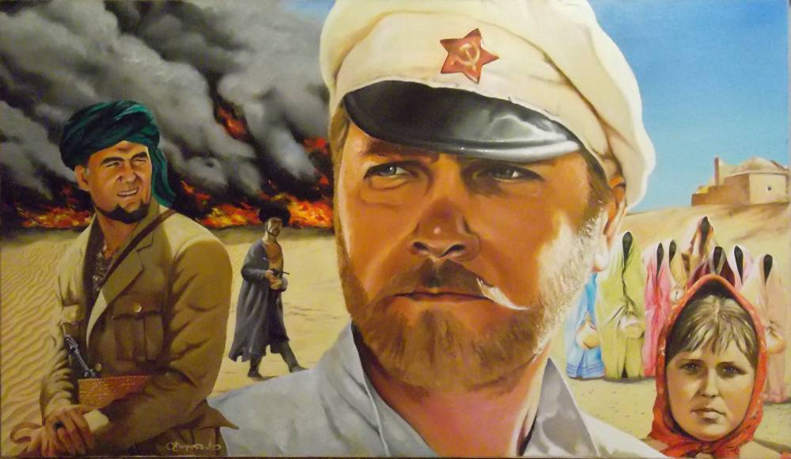
Вообще, Сухов – настоящий человек, мужчина, воплощение широкой русской души. Он любит свою Родину, русскую деревню, от которой пока вдалеке. В одном из писем к любимой красноармеец признаётся: «…А ещё хочу приписать для вас, Катерина Матвеевна, что иной раз такая тоска к сердцу подступит, клешнями за горло берёт. Думаешь, как-то вы там сейчас? Какие нынче заботы? С покосом управились, или как? Должно быть, травы в этом году богатые. Ну, да недолго разлуке нашей тянуться. Ещё маленько подсоблю группе товарищей, кое-какие делишки улажу и к вам подамся…». Он верен любимой жене, мечтателен, добросердечен к окружающим, не назойлив, когда обращается за помощью в критической ситуации, спокоен, иногда, как всякий русский, рассчитывает на «авось». Это настоящий мужчина, который, как оказывается, и в пустыне не пропадет, и под дулами бандитов присутствие духа не потеряет.
Где же истоки этой силы духа и такого отношения к жизни? Ответ на этот вопрос дан уже в первых кадрах кинофильма, где Сухов вспоминает свой родной край: бескрайние поля, неоглядную ширь земли русской с ее полноводными реками, зеленые леса и перелески с цветным разнотравьем, и рощи с белоснежными березами. Родная мать-природа дает силы своим сыновьям, даже если они далеко.
Фильм «Белое солнце пустыни» заставил меня о многом задуматься. Правильно ли мы живём? Умеем ли ценить главное в жизни?.. Старое, но очень родное кино учит любить Родину, людей, быть верными слову и делу, совершать добрые поступки и не допускать в мир зло и несправедливость. Оно стало и моим любимым кино.
П. Кадерова
№3, март 2016 г.
ГБОУ СОШ пос. Новоспасский


Как на духу
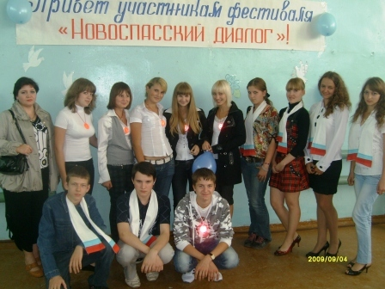
ГБОУ СОШ пос. Новоспасский муниципального района Приволжский Самарской области – школа, имеющая большой опыт работы в сфере интеллектуального развития подрастающего поколения, распространения и пропаганды физкультуры и спорта.
С 2011 года (уже в течение 6 лет) в образовательном учреждении успешно реализуется проект «Новоспасский диалог», инициатором и автором которого является учитель истории и обществознания, руководитель школьного интеллектуально-творческого клуба «Сократ» Александр Викторович Лукьяненков, человек активной жизненной позиции, любящий своё дело, пользующийся огромным авторитетом своих учеников. Основная цель проекта – работа с одарёнными детьми, объединёнными в интеллектуальные клубы. Соорганизаторы, финансирующие проект, - администрация муниципального района Приволжский (глава - Е.Н. Богомолов), отдел по делам молодёжи (Н.Ю. Казанкова), администрация ГБОУ СОШ пос. Новоспасский.
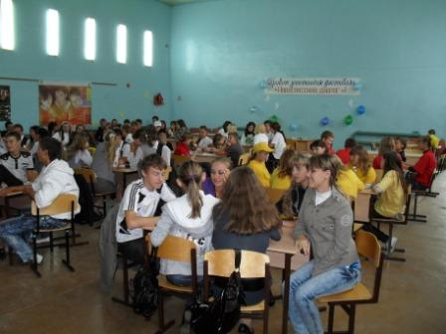
Встреча интеллектуальных клубов «Новоспасский диалог» проходит ежегодно в октябре на базе ГБОУ СОШ пос. Новоспасский. В актовом зале школы собираются знатоки 15-20 школ округа и области, чтобы принять участие в играх «Своя игра», «Брейн-ринг», «Что? Где? Когда?». Изначально окружной чемпионат стал сегодня областным. В нём принимают участие школы Приволжского района (Приволжские СОШ №1 и №2, СОШ пос. Ильмень, СОШ с. Обшаровка №2), Безенчукского района, Сергиевска, Пестравки, городов: Чапаевска, Октябрьска. Почётными гостями «Новоспасского диалога» были руководитель по делам молодёжи, спорта и туризма Самарской области В.В.Лихачёв, координатор Самарской школьной лиги знатоков М.С. Погодаева.
Обучающиеся школы, члены интеллектуального клуба, - постоянные участники и многократные победители мероприятий разных уровней. С 2002 по 2011 гг. они ежегодно принимали участие во всероссийском конкурсе «Зелёный шум» (В 2008 г. – 1 место, в 2009 – 2 место). В 2013 – 2014 гг. – участники всероссийского интеллектуального турнира «Изумрудный город» (г. Липецк). Уже в 2016 году они стали победителями областного турнира по «Брейн-рингу» в Самаре, организованного Центром социализации молодёжи, участвовали в чемпионате «Российского кубка городов» в г.Саранске.
Я.Горбачёва
Профориентация
Профориентационная акция"Время выбирать"
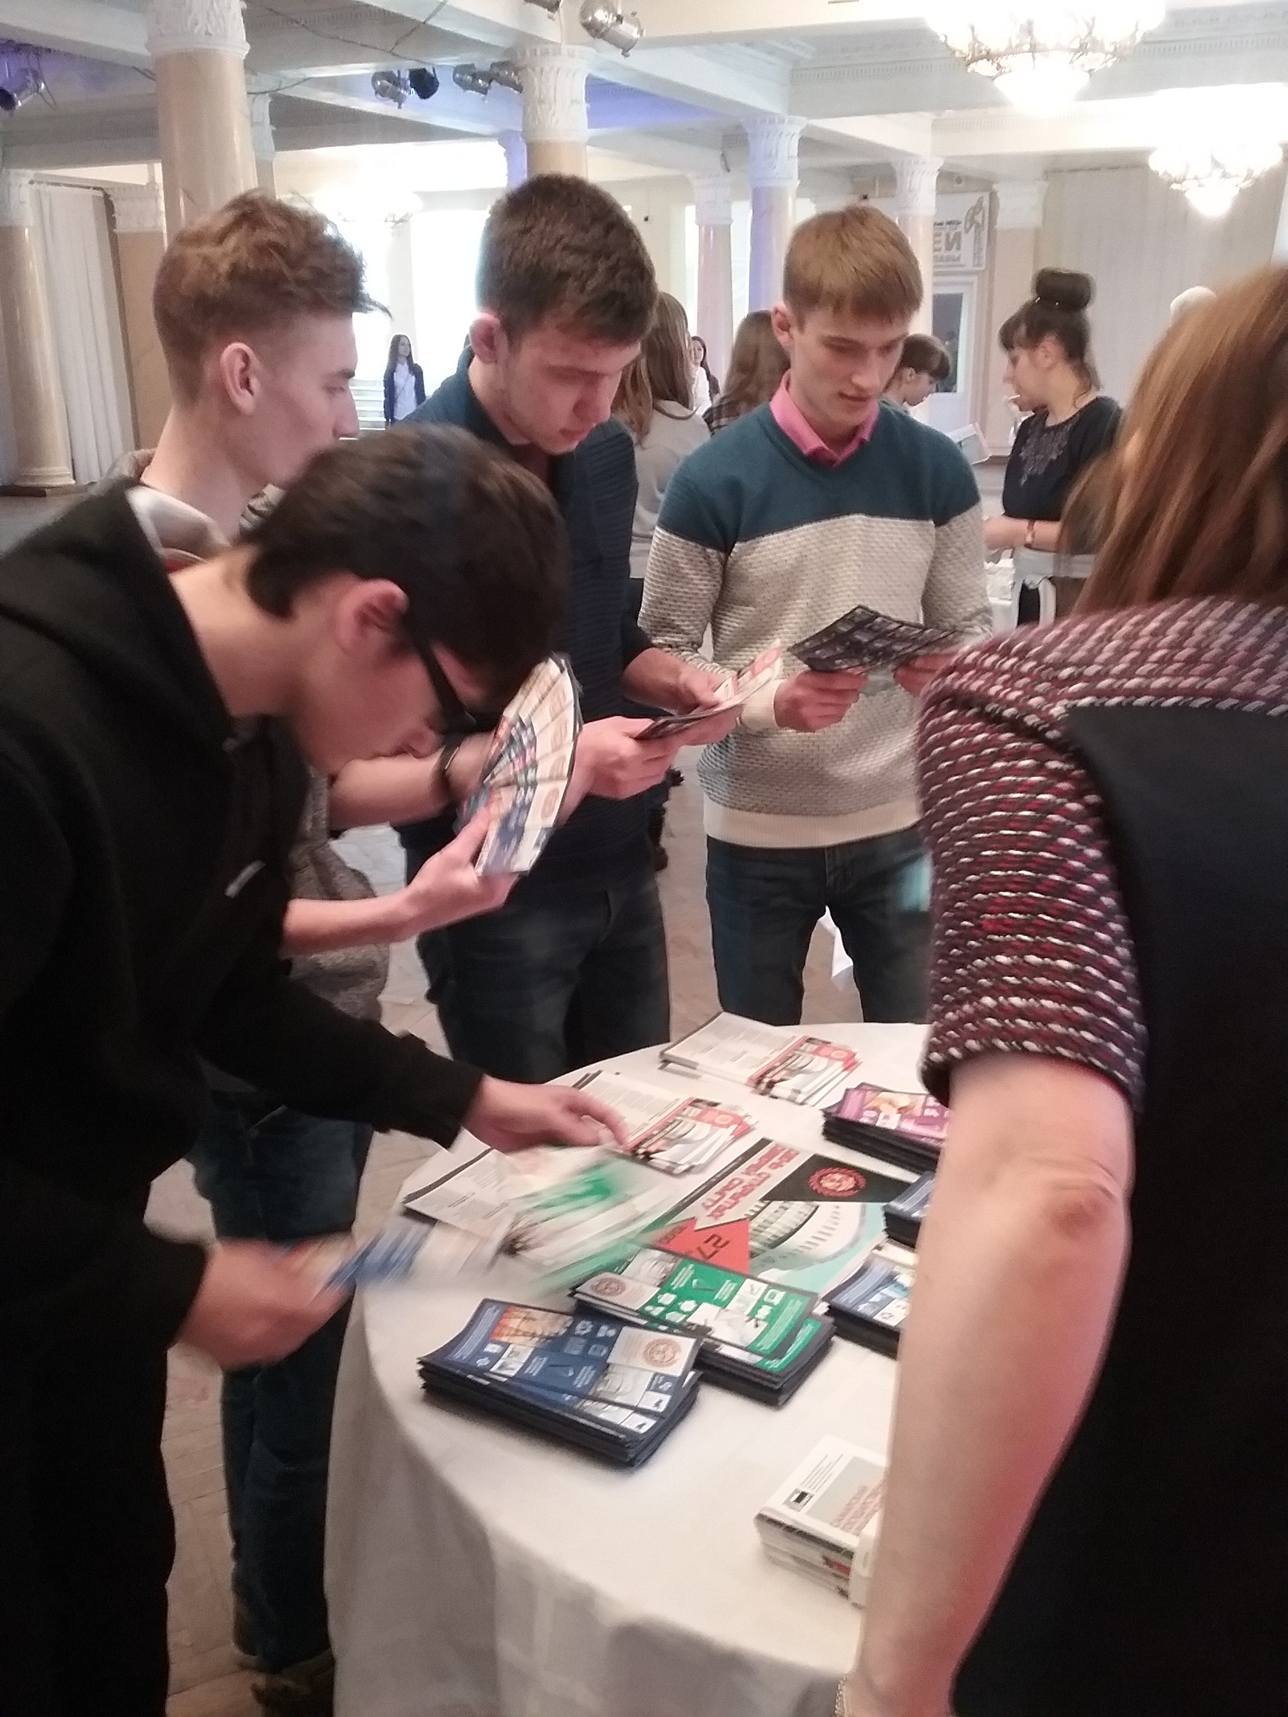
Во время весенних каникул группа старшеклассников посетила город Новокуйбышевск, чтобы принять участие в ежегодной профориентационной акции «Время выбирать». Высшие учебные заведения Самарской области (Самарский государственный технический университет, Самарская государственная сельскохозяйственная академия, Самарский государственный аэрокосмический университет, Самарский государственный экономический университет, Самарский государственный социально-педагогический университет, Самарский государственный медицинский университет, Тольяттинский государственный университет, Самарский государственный университет путей сообщения, Поволжский государственный университет телекоммуникаций и информатики) предложили вниманию будущих абитуриентов презентационное и творческое выступления в театрально-концертном комплексе «Дворец культуры». Перед ребятами-старшеклассниками выступили преподаватели и студенты ВУЗов. Они рассказали и показали, чем живут, каковы их достижения. Особенно запомнились выступления творческих студенческих групп: команды КВН Самарского технического университета и хореографического ансамбля экономического университета.
В фойе концертного комплекса работала выставка. Здесь ребята приобрели необходимую литературу: справочники для абитуриентов, буклеты, брошюры, а также периодические издания, получили индивидуальные консультации от
представителей вузов. Д.Межевитина

